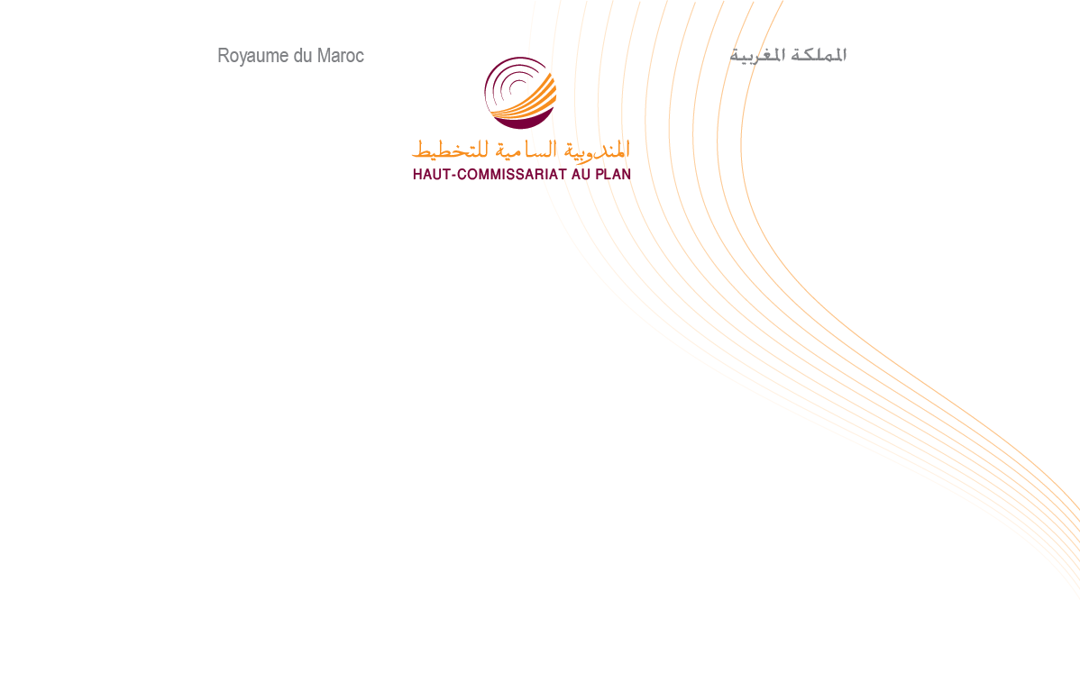

مذكرة إخبارية للمندوبية السامية للتخطيط
بمناسبة اليوم العالمي للمرأة
08 مارس 2019

بمناسبة اليوم العالمي للمرأة، تعرض المندوبية السامية للتخطيط وضع المرأة المغربية والتقدم الذي أحرزته فيما يتعلق بالتمكين وتحسين ظروفها المعيشية والتعليم و التكوين والرعاية الصحية و العنف و النشاط الاقتصادي و صنع القرار.
حاليا يفوق عدد النساء عدد الرجال
يقدر عدد النساء في منتصف عام 2018 بنحو 17.67 مليون ، أي ما يمثل أكثر بقليل من نصف سكان المغرب (50.1٪). ما يقرب من 49 ٪ من الساكنة دون سن 15 سنة من العمر هن نساء، وبين أولئك اللذين تتراوح أعمارهن بين 60 وما فوق ، تشكل هذه النسبة ما يقرب من 51 ٪.
في عام 2017 ، كان 18.4٪ من أرباب الأسر من النساء ، 22.8٪ منهنتعشن بمفردهن. وهن أكبر سنا من نظرائهن من الذكور (50.1 ٪ سنهن أكثر من 54 سنة مقابل 37.4 ٪ من الذكور أرباب الأسر) ثم إن هاته النساء تدِرنَ أسراً أصغرمقارنة بنظرائهن من الرجال. بالإضافة لذلك فإن 7 من أصل 10 نساء من أرباب الأسر هن أرامل أو مطلقات و 65.6٪ منهن أميات والأغلبية (75٪) غير نشيطات.
انخفضت نسبة الوفيات بين الأمهات كثيراً ، ولكنها أكثر ارتفاعا في المناطق القروية من المناطقالحضرية
انخفضت وفيات الأمهات، التي كانت 332 حالة وفاة لكل 100.000 مولود حي في عام 1992 ، بنسبة 66٪ تقريبًا خلال ما يناهز العشرين عامًا ، حيث بلغت 112 وفاة لكل 100.000 ولادة حية في عام 2010. وفي عام 2017 ، بلغت هذه النسبة فقط 72.6 وفات لكل 100.000 مولود حي ، بانخفاض قدره 35٪ مقارنة بعام 2010. وقد همَّ هذا الانخفاضالوسطين القروي و الحضري على السواء.
ومع ذلك ، لا يزال معدل وفيات الأمهات في المناطق القرويةيمثل ضعفي المستوى في المناطق الحضرية. ومن أسباب ذلك قلة فحوصات ما قبل الولادة في المناطق القروية مقارنة بالوسط الحضري ، حيث إن20.4 ٪ من النساء القرويات الحوامل لم تستفد من هاته الفحوصات في 2018 ، مقابل 4.4 ٪ فقط في المناطق الحضرية. بالإضافة إلى ذلك ، لا تزال هناك تفاوتات مهمة فيما يتعلق بالولادة في مؤسسة صحية حيث إنَّ 73.7٪ من النساء الحوامل يستفدن في المناطق الريفية مقارنة بـ 96٪ في المناطق الحضرية ،وِفقًا لنتائج البحث الوطني حول السكان وصحة الأسرة لسنة2017-2018.

انخفاض قوي للخصوبة وتقارب بين المستويين الحضري والقروي
انخفضت الخصوبة من 4,46 طفل لكل امرأة في سنة 1987 إلى 2,2 طفل في سنة 2014، مسجلة بذلك شدة انخفاض شبيهة بفرنسا والتي تقدر بطفلين لكل امرأة. وقد تراجعت الخصوبة في الوسط القروي من 5,95 طفل لكل امرأة سنة 1987 إلى 2,5 سنة 2014، وفي الوسط الحضري انخفضت إلى طفلين لكل امرأة، مما يعتبر مستوى أدنى من عتبة استبدال الأجيال.
من بين 55.379 من القاصرين المتزوجين المحصيين سنة 2014 ، بلغت نسبة الفتيات 94.8 في المائة
وفقا لأرقام إحصاء 2014، انخفض عدد القاصرين الذين تزوجوا قبل سن 18 عاما في المغرب بنسبة 12.8 في المائة خلال العقد الماضي حيث انتقل عددهم من 55.379 في عام 2004 إلى 48.291 في عام 2014. ولا تزال الفتيات، مع ذلك، المعنيَّات الرئيسياتبهذا النوع من الزواج (45.786 فتاة) بنسبة 94.8٪ من مجموع الارتباطات الزواجية التي أحد أطرافها قاصر. أضف الى ذلك أن حوالي ثلث البنات القُصّر المتزوجات (32.1 في المائة) لديهن طفل واحد على الأقل، وأن الغالبية العظمى من الفتيات غير المتزوجات (87.7 في المائة) هن ربات بيوت.
محو الأمية و التمدرس: المرأة لا تزال تعاني من بعض الحرمان ، ولا سيما في الوسط القروي
على الرغم من التقدم المحرز ، فإن واحدة من كل عشر فتيات في سن 7-12 هي غير متمدرسة في المناطق القروية و 14.8 ٪ من الفتيات اللواتي تتراوح أعمارهن بين 15 و 24 سنة أميات مقارنة بـ 7.2٪ من الفتيان في نفس العمر. وفي سنة 2014 ، ظلت ست من بين كل عشر نساء قرويات أميات ، مقارنة بنسبة 35.2 في المائة بين الرجال القرويين و 30.5 في المائة من نساء المدن.
ضعف استخدام امكانيات اليد العاملة النسوية
حسب معطيات البحث الوطني حول التشغيل لسنة 2018، بلغ معدل النشاطللنساء بالكاد نسبة 22,2% على المستوى الوطني. وهو ما يمثل بشكل نسبي، أقل من ثلث المعدل الخاص بالرجال (70,9%). إضافة إلى هذا، فإن النساء يعانين من البطالة أكثر من الرجال. فمعدل البطالة لديهن، و الذي هو في تزايد مستمر، يظل مرتفعا مقارنة مع معدل الرجال (14 مقابل 8,4% سنة 2018).
ويتميز نشاط النساء أيضا بهشاشته. ففي سنة 2017، كان ما يقرب من 40,5% من النساء النشيطات المشتغلات (مقارنة بـ 9 % من الرجال) يشتغلن كمساعدات عائليات بدون أجر. وأيضا، 8,9% فقط من المشغلين و 14,1% من العاملين لحسابهم هن نساء.
وبالإضافة إلى ذلك، فإن أكثر من ربع الشباب الذين تتراوح أعمارهم بين 15 و24 سنة، أي ما يعادل 1,7 مليون شاب مغربي، لا يشتغلون، ولا يدرسون ولا يتلقون أي تكوين؛ بينهم 80% من النساء.
وبلغت نسبة ولوج المرأة للمناصب العليا ومناصب المسؤولية في الإدارة العمومية حوالي 22% سنة 2016. وتبلغ النساء 81 امرأة من بين 395 نائباً في البرلمان.

الأعمال المنزلية: النساء والبنات يخصصن لها وقت أكثر من الرجال و الفتيان
في سنة 2012، خصصت النساء وقت أكبر سبع مرات من الرجال للأنشطة المنزلية، فيما انحصرت مشاركة الرجال أساسا في الأنشطة خارج المنزل. من جهة أخرى، البنات المتراوح عمرهن بين 7 و14 سنة يخصصن 3,4 من الوقت أكثر من الأبناء الذكور للأعمال المنزلية.

العنف ضد النساء: الأكثر عرضة هن النساء الال النساء الشابات بالوسط الحضري
في سنة 2009، بلغ معدل انتشار العنف ضد النساء ضمن مختلف الفضاءات 62,8% (67,5% بالوسط الحضري و56% بالوسط القروي)، 55% بالفضاء الأسري و32,9% بالفضاءات العامة، وتعرض حوالي23% من النساء لعنف جنسي في فترة من فترات عمرهن.و النساء الشابات المتراوح عمرهن بين 18 إلى 24 سنة هن الأكثر عرضة للعنف بشتى أنواعه: 79,3% بالوسط الحضري و60,4% بالوسط القروي.

حسب وزارة الوظيفة العمومية وتحديث الإدارة

